Ken nos ta?  Fundacion Muchila Creativo ta un fundacion cu ta traha riba tereno social, cultural, educativo, artistico, terapeutico y creativo. E forma con Fundacion Muchila Creativo ta traha ta pa medio di curso lectura, presentacion, tayer, seminario y exposicion.  Vision:  E vision di FMC ta pa desaroya y promove Arte y Cultura ampliamente den comunidad Arubano.  Muchila Creativo ta ehecuta projectonan riba e siguiente pilarnan:  - Educativo y Artistico  - Cultural  - Social-Emocional y Terapeutico.  Tuma Contacto cu nos  Si bo ta interesa den un session di Terapia di Arte bo por tuma contacto cu nos.  Phone: 583 8921  Email: muchilacreativo@gmail.com of terapiacreativo@gmail.com  Website: muchilacreativoaruba.org  Fundacion Muchila Creativo |  |  | Terapia di Arte  Fundacion Muchila Creativo

Contenido  Terapia di Arte Creativo y kico nos por haci cu terapia di Arte? 1  Terapia di Arte 2  Nos por distingi e siguiente forma di terapia di Arte 3  Terapia di Drama 4  Terapia di Movecion 4  Terapia di Musica 4  Terapia di Musica 5 |  |  | E beneficio di musica ta, pasobra e ta sonido, e ta dificil pa evita. Hasta si bo ta sinti incapas pa responde na hende, bo ta obliga pa tende e musica, sino scucha conscientamente; y un terapista lo usa musica pa tenebo activo y ta guiabo na un contesta. E relacion entre e terapista y e cliente ta fundamental, mescos cu den terapia di comunicacion, pero bo ta comunica tanto cu musica y cu palabra.  Terapia di musica ta un proceso di intervencion na unda e terapista ta yuda personanan pa su bienestar, pa medio di experiencia musical. Terapia di musica ta desaroya abilidadnan, ta adapta comportacion, y ta sobrevivi obstaculos den bida. Terapistanan di musica ta usa differente sorto di experiencianan musical cu nan cliente, cual ta inclui improvisacion, tocamento, composicion y scucha na musica, hunto cu combersacionnan en relacion cu nan experiencianan.  Experiencia musical por inclui canto of vocalisacion, toca diferente percussion y instrumentos melodico y scucha musica. Muchanan por scucha musica pasivo, pero nan ta gusta mas pa toca musica. E diferente tipo di actividadnan di terapia di musica ta consisti di ambos toca canticanan structura of musica improvisa (traha musica spontaneamente). Un terapista di musica ta mayoria biaha involvi den tocamento di musica, pero alabes e por comunica cu e cliente pa medio di e elementonan di musica.
 |  |  | 5

Terapia di Drama – Den Terapia di drama e cliente ta expresa su emocionanan pa medio di atributo di drama. Por usa tecnica di simulacion y teatro improvisa, pero tambe poesia, trahenan y popchi. Na e manera aki e cliente por expresa su emocionan scondi na un manera sigur, y haya solucionnan pa esaki.  Terapia di Movecion – Den terapia di movecion e cliente ta expresa su mes cu su curpa. Pa medio di movecion e por duna exprecion na emocionnan cu ta dificil pa expresa cu palabranan. E experimento cu su propio curpa p.e. ‘spiegelspel’ cu movecionnan, cambio di forma y espacio ta crea un proceso terapeutico y e por kibra blokeonan emocional. Ta usa materialnan y musica special pa juda e proceso.  ___________________________________________________________  Terapia di musica: Den terapia di musica, e uso di musica ta forma e base di comunicacion entre cliente y e terapista. Normalmente, e terapista y e cliente ta activamente involvi den e sesionnan pa medio di toca un instrumento, canta y scucha.  Musica por trece memoria ariba cu pa basta tempo ta dera of e por trece reaccionan emocional cu di un of otro manera no tin acceso. Musica por alcansa resultadonan mas liher cu terapia di comunicacion cu ta dura simanan pa haya resultadonan. E por ta un ruta util di recupera pa hende di tur edad of antecedente.  Terapia di musica por wordo usa pa haci contacto cu bo si bo ta hopi timido y negativo y si bo no kier haci contacto cu otro persona.  If you think a document that looks this good has to be difficult to format, think again!  We've created styles that let you match the formatting in this brochure with just a click. On the Home tab of the ribbon, check out the Styles gallery.  This is the Quote style. It’s great for calling out a few very important points.  Customize in Almost No Time  To try out other looks for this brochure, on the Design tab of the ribbon, check out the Themes, Colors, and Fonts galleries.  Have your own company fonts or colors? No problem! Those galleries give you the option to add your own.  Make It Picture Perfect  To replace any photo with your own, just right-click it and then click Change Picture.  If your photo is not a flawless fit for the space, you can crop it to fit in almost no time. Just select the picture and then, on the Picture Tools Format tab, click Crop. |  |  | 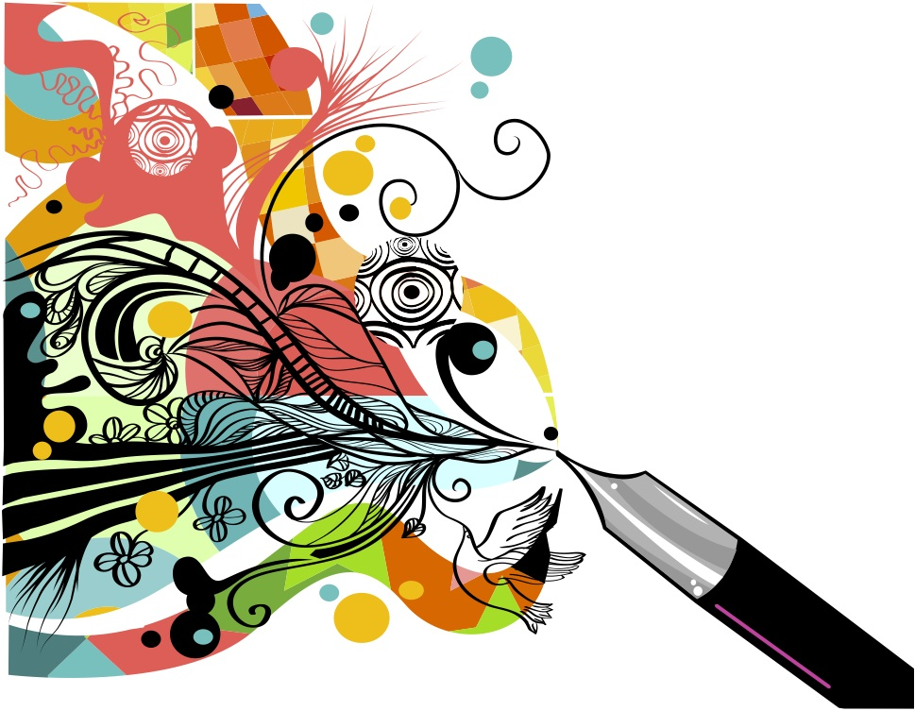 Terapia di Arte Creativo  Terapia di Arte ta yuda un persona pa expresa cosnan cu tin biaha ta dificil pa bisa of expresa cu palabra. Terapia di Arte ta un manera pa usa arte – por ejempel, musica, pintura, klei, baile, bos of drama – den un ambiente terapeutico cu un terapista professional.  Bo no mester tin conocimento special of experiencia di arte pa por beneficia di terapia di arte, y e intencion no ta pa produci un obra di arte exelente, pero pa usa arte pa compronde bo mes mas mihor cu e ayudo di e terapista.  Terapia di arte ta efectivo cu cual kier medio cu nan ta wordo usa, y e ta yudabo pa expresa bo mes pa crea algo. Despues e ta yudabo pa duna sentido na cualkier cos cu bo a crea in relacion cu bo experiencia di bida y bo estado di salud mental. “E benefico principal di terapia di arte ta cu e ta dunabo e oportunidad pa usa e arte den un espacio sigur, cual ta un forma riba su mes pa sinti bo mes mas mihor y por recupera”  ____________________________________________________________________  Kico nos por haci cu Terapia di Arte?  Cu Terapia di Arte un persona por expresa loke e ta sinti sin palabra. Esaki nos ta jama exprecion. Pa medio di Arte e persona por expresa su sentimientonan y problemanan por wordo investiga. Ademas, e ejersicionan di terapia ta laga e persona experimenta cu color, forma, sonido of movecion y e tin un efecto curativo.
4 |  |  | 1

Den e session di Terapia e resultado artistico no ta e meta, pero e proceso ta e medio pa desaroya y pa cura. Durante e proceso di terapia un persona ta orienta su mes, haya un idea y stimula e desaroyo, pa asina haya un mihor balansa entre pensa, sinti y actua. E Terapia por sosode individual of den grupo.  Terapia di Arte ta wordo usa entre otro: pa kehonan fisiko o mental. p.e. pa personanan cu cancer, pa elaboracion di trauma y rou, contra ‘burn-out’ y estado depresivo y pa problema di conducto, personanan cu e spectrum di autismo, persona cu Alzheimer etc.  E meta di terapia di arte ta pa reconoce e problemanan y despues cuminsa cu e proceso di aceptacion y cambio di e desaroyo personal.  Den Terapia di Arte conocemento medico y sicologico ta wordo combina cu un actividad di Arte. E por ta un actividad visual, por ejempel pinta, ferf, of traha cu klei, pero tambe musica, movecion y drama.  E aspecto ‘non-verbal’ di terapia di arte ta crea un distancia, dor di cua e ta bira mas facil pa e cliente por expresa su mes y comparti su emocionan. Ademas e proceso creativo ta stimula e cliente pa wak problemanan y solucionan na un otro manera. Bo no mester tin talento artistico pa terapia di arte creativo.  What to Include?  We know you could go on for hours about how great your business is. (And we don’t blame you—you’re amazing!) But since you need to keep it short and sweet, here are a few suggestions …  “Your company is the greatest. I can’t imagine anyone living without you.” —Very smart customer  Focus on What You Do Best  If you’re using this booklet for a company brochure, these middle pages are a good place for a summary of competitive benefits or some of those glowing testimonials, like the one above.  You might also want to mention a few of your most impressive clients here:  - Big, important company  - Really well-known company  - Very impressive company  Additionally, you could include a bulleted list of products, services, or major benefits of working with your company. Or just summarize your finer points in a few concise paragraphs. |  |  | Nos por distingi e siguiente forma di Terapia di Arte Creativo: Musica, Arte Visual, Drama y Movecion.  Terapia di Musica – Sonido y musica tin un influencia fuerte riba nos. Pa medio di Terapia di musica bo por expresa y experimenta cu bo emocionan pa medio di musica. Nos por dividi terapia di musica den dos parti.  1.Den e forma activo: Den terapia di musica e cliente ta crea musica activo hunto cu e terapista. E cliente ta investiga y duna exprecion na emocionnan pa medio di musica y sonido. Tambe ta usa elementonan musical manera compas, ritmo, melodia y harmonia. Den e session ta usa instrumentonan musical y ta usa e bos como un wega musical.  2.Tambe tin terapia di musica receptivo.  Dor di scucha musica ta crea un ambiente special y e cliente por expresa su emocionnan libremente.  Banda di musica den e session di terapia di musica ta papia tocante emocionan descubri y con e cliente a experimenta esaki.  Terapia di Arte Visual – Den e session di terapia di arte visual exprecion ta para central pa medio di media visual. Manera tecnica di Pinta y ferf, tambe por usa materialnan manera klei, palo, tela, piedra, santo y metal. Ademas por usa potret y video. Den terapia di arte visual e meta ta pa expresa e sentimientonan. Hunto cu e terapista ta duna forma y significacion na e emocionan visual.  This is a great spot for a mission statement
2 |  |  | 3

